
UD 7 - ACT. 1 NÓMINAS PARTE 1

Contenido
I EJERCICIO 1: 3
a) ENUNCIADO: 3
b) RESULTADO: 3
II EJERCICIO 2: 4
a) ENUNCIADO: 4
b) RESULTADO: 4

EJERCICIO 1:

ENUNCIADO:
- Nómina del mes de marzo
- Contrato indefinido
- Conceptos salariales:
  - Salario base: 1.200€ /mes
  - Plus de peligrosidad: 25€ /mes
  - Percibe 2 pagas extras al año, a cobrar en julio y diciembre, cada una por importe de un salario base y plus de peligrosidad

RESULTADO:
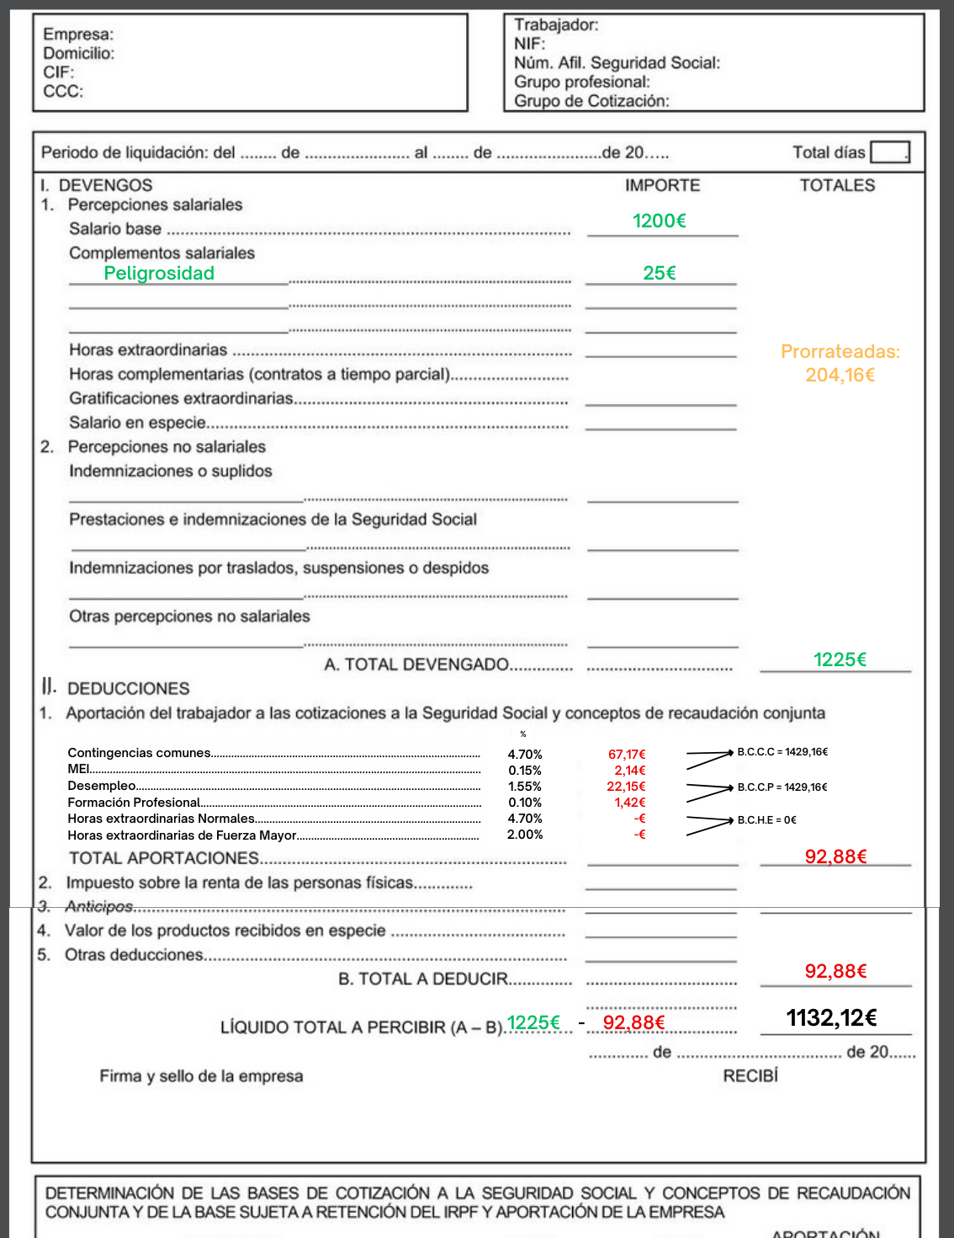

EJERCICIO 2:

ENUNCIADO:
- Nómina del mes de febrero
- Contrato temporal
- Conceptos salariales:
  - Salario base: 1.020€ /mes
  - Plus de disponibilidad 50€/mes
  - Horas extra “normales”: ha realizado 3 horas extra. Según el convenio colectivo aplicable, cada hora extra se paga a 15€
  - Percibe 2 pagas extras al año, prorrateadas, cada una por importe de un salario base

RESULTADO:
